06. März 2013, 06:22 Uhr

Mathematik-Kongress

Die Krux wolkenloser Klimamodelle

Aus Paris berichtet Holger Dambeck

Wie vertrauenswürdig sind Klimamodelle wirklich? Kann man Naturkatastrophen vorhersagen? Im weltweiten Jahr der Mathematik 2013 geht es um große Fragen der Menschheit. Mathematiker wollen helfen, genauer in die Zukunft zu blicken.
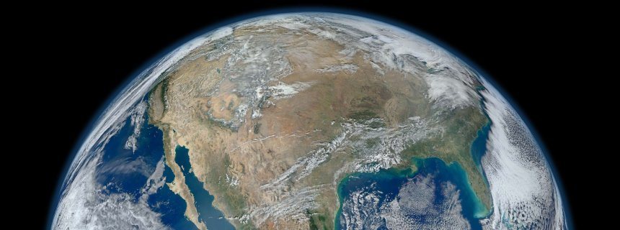
Hat ein Mathematiker ein Problem erst einmal gelöst, befindet er sich in einer komfortablen Situation: Er muss nicht mehr an der Aussage zweifeln. Der präzise Beweis liefert die Gewissheit, dass sie stimmt. Das wirkliche Leben sieht oft anders aus, es steckt voller Unwägbarkeiten. Wer weiß schon, wie die Zukunft aussieht?

Bei vielen ungelösten Fragen zum Planeten Erde wollen Mathematiker helfen, dies zu ändern. Mit ihren mächtigen Werkzeugen möchten sie Modelle prüfen und soweit verbessern, dass die Unsicherheiten von Simulationen kleiner werden, etwa zur Zukunft des Klimasauf der Erde.

"Die Bedeutung der Mathematik wird oft nicht gesehen, sie wird gern unterschätzt", sagt Günter Ziegler von der FU Berlin. "Das halte ich für ein Problem, weil dann auch Chancen verpasst werden." Mit der Initiative Mathematics of Planet Earth 2013, einer Art globales Jahr der Mathematik, wollen Forscher das Bewusstsein dafür schärfen und neue Diskussionen anregen.
"Man kann Mathematik nicht mehr nur als rein intellektuelle Herausforderung begreifen", sagte Marta Sanz-Solé, Präsidentin der European Mathematical Society, beim Europastart der Initiative am Dienstag in Paris. Die Mathematik sei eng mit den wichtigsten Herausforderungen der Menschheit verbunden.

Überraschungen beim Simulieren
Der Klimawandel ist eines der Paradebeispiele dafür. Die Modelle, mit denen Forscher die Klimazukunft simulieren, beruhen auf Differentialgleichungen, die mit Hilfe von Supercomputern gelöst werden. "In der Diskussion über den Klimawandel kommen Mathematiker kaum vor, obwohl sie eine Menge über die Stärken und Schwächen von Klimamodellen sagen können", beklagt Ziegler.

Beim Simulieren erleben Wissenschaftler immer wieder Überraschungen – auch bei der Arbeit mit Klimamodellen. Um den Rechenaufwand beherrschen zu können, simulieren sie nicht etwa den Weg jedes einzelnen CO2-Moleküls in der Atmosphäre, sondern legen ein relativ grobes, schachbrettartiges Muster über die Erde. Die Kantenlänge liegt bei Dutzenden Kilometern. Die Atmosphäre wird zusätzlich der Höhe nach in 30 bis 60 Schichten aufgeteilt. So ergeben sich Tausende Luftquader rund um den Globus, die jeweils einen Gitterpunkt im Klimamodell darstellen. Bei der eigentlichen Simulation werden die Werte für Luftbewegung und Temperatur für jeden der Gitterpunkt ein Schritten von 5 bis 20 Minuten Länge immer wieder neu berechnet - bis man schließlich im Jahr 2100 angekommen ist.

Klimamodell - Wolke = Prognose
Wenn man dieses Gitter verkleinert, also detailliert errechnet, würde man eigentlich genauere und damit vertrauenswürdigere Ergebnisse der Simulation erwarten. "Bei meteorologischen Modellen ist das aber nicht unbedingt der Fall", sagt Dietmar Kröner von der Universität Freiburg im Gespräch mit SPIEGEL ONLINE. Die Ergebnisse könnten unter Umständen sogar schlechter werden, obwohl man detailliert errechne.

Es gibt jedoch einen Weg, mit feinerem Gitter bessere Prognosen zu erstellen. "Man muss dann die Parametrisierung anpassen", erklärt Kröner. Die Parametrisierung ist eine Art Feintuning des Modells, mit der Wissenschaftler Prozesse wie die Wolkenbildung in die Simulation einbeziehen, die ansonsten buchstäblich durchs Rasterfallen. Wolken sind nämlich viel kleiner als der Abstand der Gitterpunkte in Klimamodellen und können daher quasi nur indirekt mitsimuliert werden.
Beim Modellieren könnten an zweiStellen Fehler auftreten, sagt Kröner: beim Umsetzen der Realität in das Modell, etwa beim Aufstellen der Gleichungen, und bei der Simulation selbst. Modellieren bedeutet in der Regel, dass Abläufe vereinfacht werden müssen, damit Computer sie in überschaubarer Zeit simulieren können.

Werkzeuge, um die Welt zu verstehen
Wie vertrauenswürdig aber können Simulationen sein, die hundert Jahrein die Zukunft reichen? "Da fühlt man sich zunächst unwohl", bekennt Kröner. Man müsse die Voraussetzungen genau kennen und benötige ein fundiertes Wissen in Meteorologie. "Das hat kaum ein Mathematiker", deshalbsei die enge Zusammenarbeit mit Geoforschern ja so wichtig.
Dass die Mathematik die richtigen Werkzeuge bietet, um die Welt zu verstehen, daran gibt es kaum Zweifel. "Die Astronomie beispielsweise wäre ohne Mathematik nicht denkbar", sagt Albrecht Beutelspacher von der Universität Gießen. Sie helfe, die Bewegung von Planeten und Meteoriten zu verstehen und vorher zu berechnen.
"Mit den Instrumenten der Mathematik können wir sogar Dinge berechnen, die unseren Erfahrungshorizont weit übersteigen", erklärt der Direktor des Gießener Museums Mathematikum. Bei der Bewegung sei das ganz ähnlich: Mit Auto und Flugzeug komme man viel schneller voran, als es zu Fuß möglich sei.

URL:
- http://www.spiegel.de/wissenschaft/mensch/mathematik-kongress-in-paris-die-krux-wolkenloser-klimamodelle-a-887041.html

© SPIEGEL ONLINE 2013

